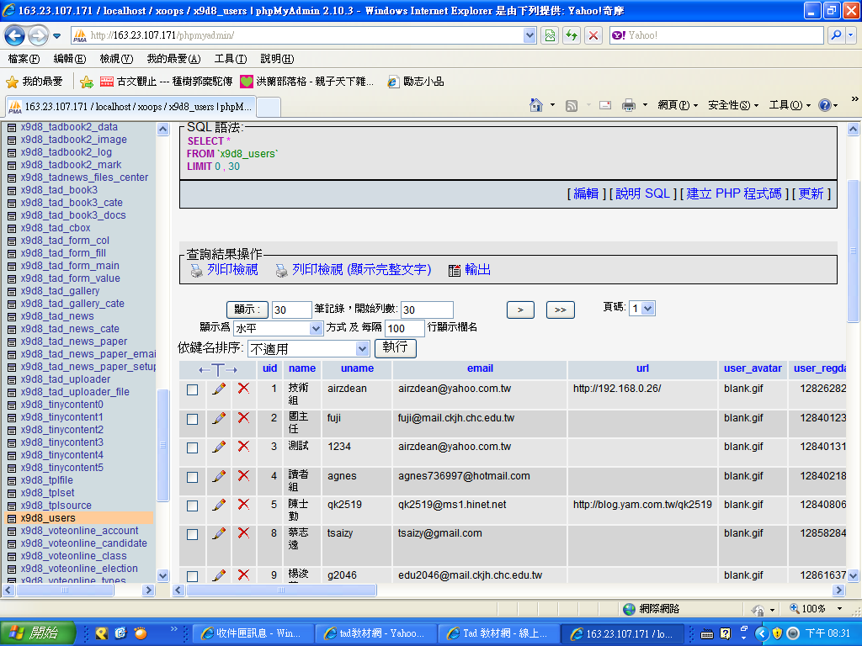
我選了輸出
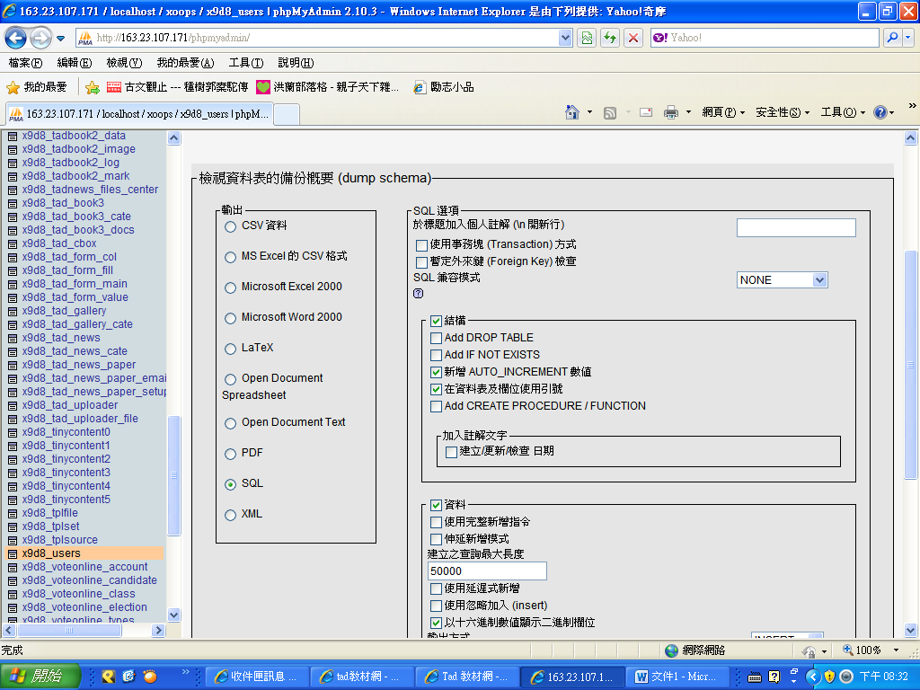
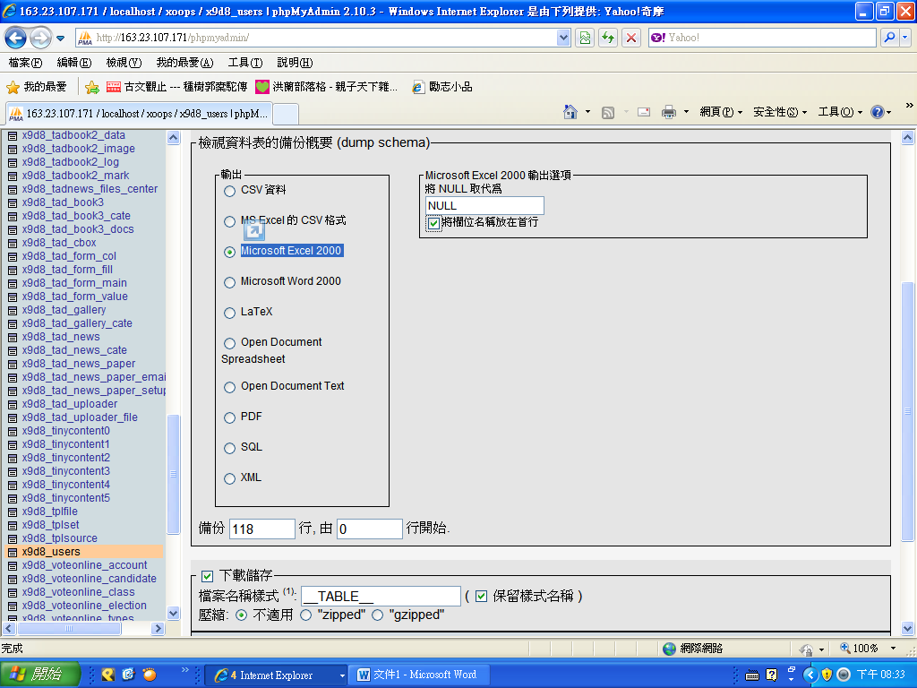
選第一個csv跟第二個都是亂碼，所以我選第三個 excel 2000下載，想說下載下來按照欄位更改我要的，再上傳上去就好了。
儲存在桌面上
先出現這些字串
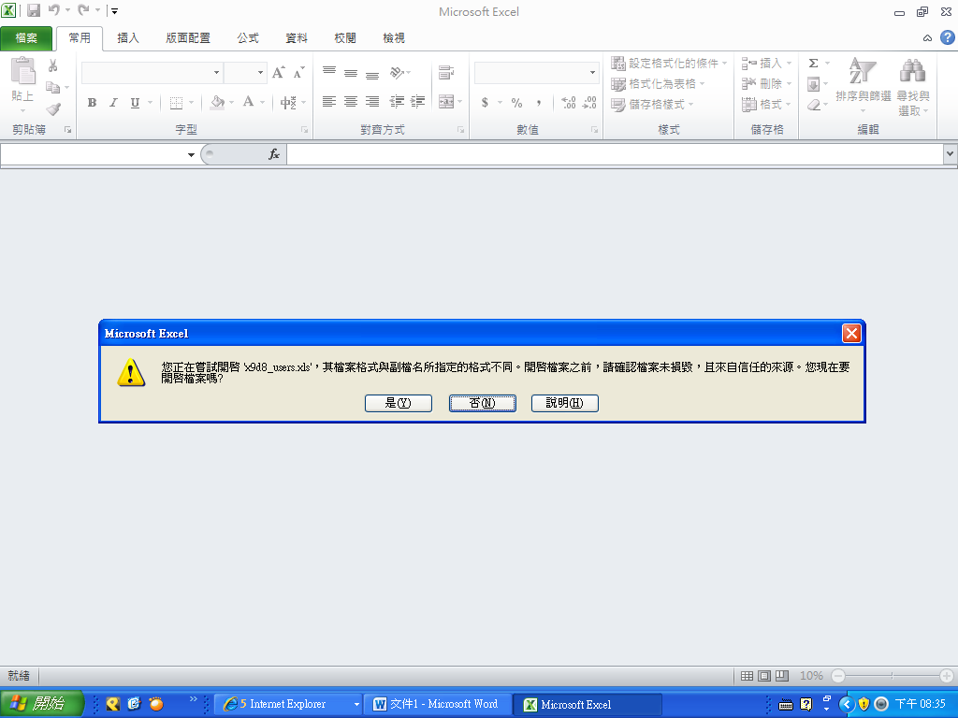
不管，按是先開啟在說。結果，好像很順利。但是我改了uid(從500開始將學生資料貼上)
Name(學生的真實名字) uname(貼上學生的身份證字號)，但是我找不到貼上密碼的欄位。
我有把群組的地方改成我設定的新群組
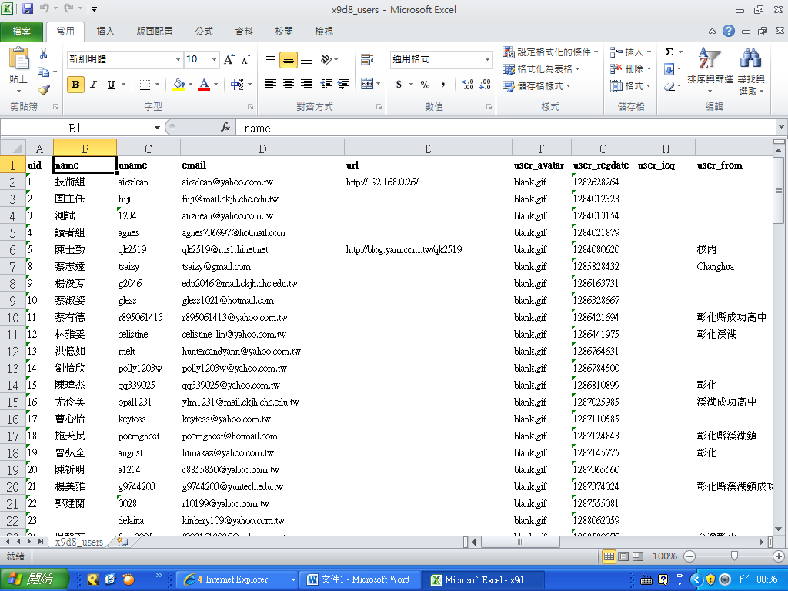

其他的不相干的我都讓它空白。我試著上傳。
選取「載入」
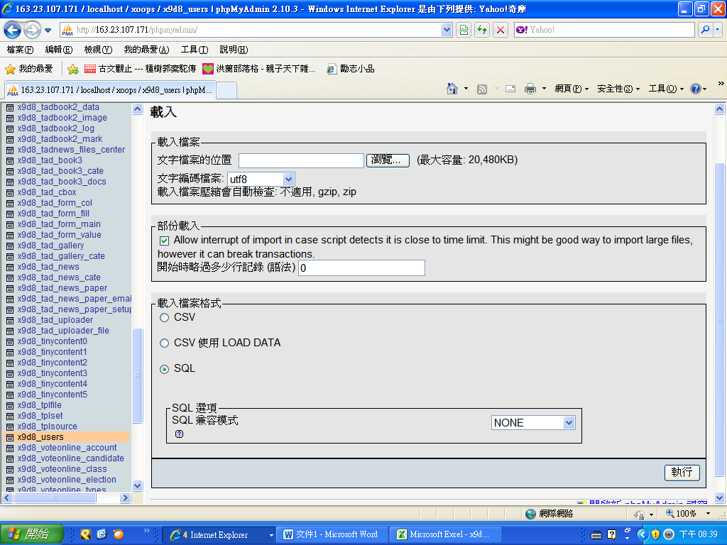
只有csv的格式，所以我把剛改好的excell存成csv。又出現一些問題字串
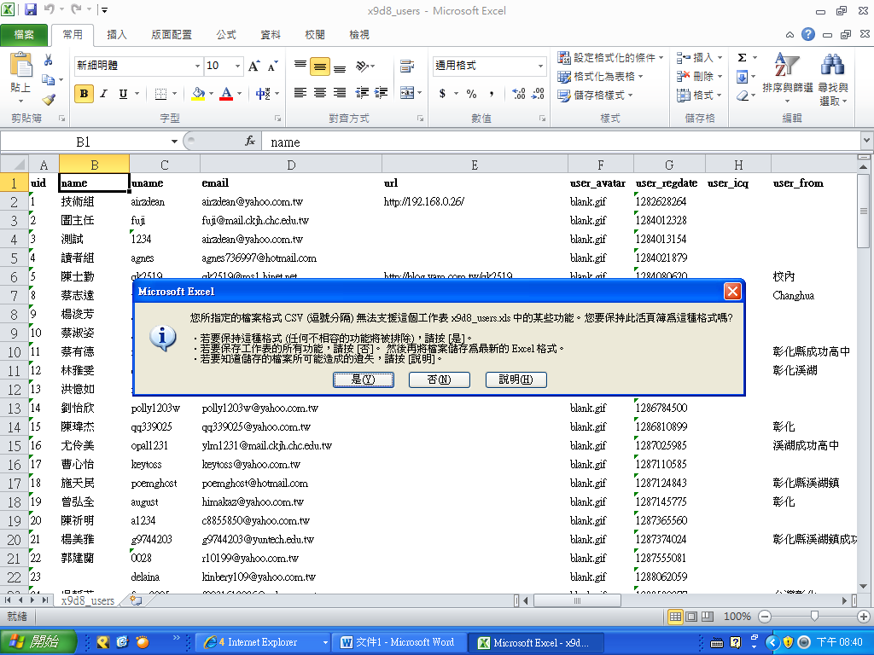

還是不管。選csv上傳
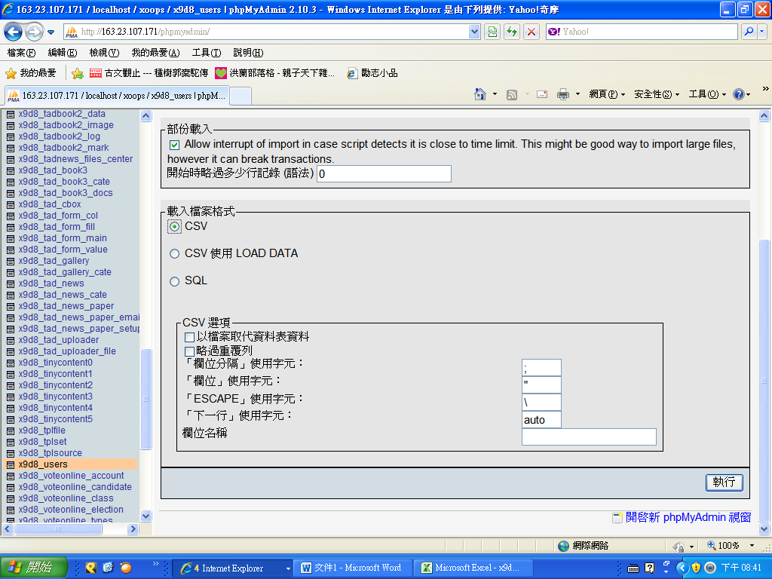

結果還是會出現「欄位太多」的問題。

